

공공데이터 활용 연구보고서
사학연금 수급자 증가에 대응한
디지털 서비스 공공데이터 개방 방안
퇴직자·퇴직연금수급자·연금액 추이 분석을 중심으로

수행 팀 | 상상이상 (서경대학교, 3인)
작성 책임 | 박수연
작성일 | 2026. 8. 31.

공공데이터로 보이는 수급 규모와, 아직 보이지 않는 디지털 이용 경험을 연결하다

제출 정보
구분 | 내용
연구 주제 | 사학연금 수급자 증가에 대응한 디지털 서비스 공공데이터 개방
수행 팀 | 상상이상 (서경대학교, 3인)
작성 책임 | 박수연
활용 데이터 | 공공데이터포털 공식 CSV 2종(퇴직현황, 연금수급자 및 연금액)
분석 환경 | Python 재현 코드, 2026-08-31 기준 공식 파일 검증
보고서 범위 | 가명·개인 단위 데이터를 사용하지 않은 집계 공개데이터 연구

판단 원칙 공개데이터로 확인되는 수치와, 현재 데이터로는 확인할 수 없는 가설을 분리했다. 고령 수급자의 디지털 실패를 사실로 전제하지 않고, 그 가설을 검증할 집계데이터 설계에 초점을 두었다.

요 약 문
한 문장 결론 퇴직연금수급자는 1997년 4,997명에서 2025년 111,389명으로 증가했지만, 현재 공개데이터로는 이들이 어떤 채널·인증단계에서 어려움을 겪는지 알 수 없으므로 연령대·채널·인증단계별 집계데이터를 신규 개방해야 한다.
근거 | 핵심 결과 | 의미
수급 규모 | 4,997명(1997) → 111,389명(2025)  22.29배, 연평균 11.72% | 수급자 접점을 지속적으로 관리할 필요
최근 변화 | 2025년 수급자 순증 5,623명(+5.32%) | 디지털 접근성은 일회성 개선이 아닌 상시 과제
연금액 | 136.5만원(1997) → 331.8만원(2025)  명목 기준 +143.06% | 수급 규모와 함께 정확한 디지털 안내 중요
현재 거버넌스 | 가입자 현황은 있지만 연령·채널·인증 성공/실패 미포함 | 실제 이용성과 완결성을 판단할 수 없음

핵심 제안
- 1단계 최소 개방: 접속, 인증방법, 인증 성공·실패, 비밀번호 분실·인증 알림톡 발송을 연령대별로 집계한다.
- 2단계 확장: 서비스 유형, 업무 완료, 실패사유 대분류, 관련 상담을 연결해 개선성과를 측정한다.
- 개인식별자·기관명은 제외하고, 10세 단위 연령대, 소수셀 억제, 대분류된 실패사유로 재식별 위험을 통제한다.

목 차
장 | 제목 | 주요 내용
Ⅰ | 연구 개요 | 배경·목적·연구질문·범위
Ⅱ | 데이터와 분석 방법 | 출처·정의·검증·한계
Ⅲ | 공개데이터 분석 결과 | 퇴직자·수급자·연금액 추이
Ⅳ | 현재 공개데이터의 한계 | 알 수 있는 것과 없는 것
Ⅴ | 신규 공공데이터 개방안 | 항목·단위·품질·보호
Ⅵ | 활용 방안과 성과지표 | 업무 시나리오·KPI·로드맵
Ⅶ | 결론과 한계 | 최종 제언·추가 과제
부록 | 재현 정보 | 산식·데이터사전·파일·출처

보고서 읽기 Ⅲ장은 확인된 사실, Ⅳ장은 현재 데이터의 빈칸, Ⅴ·Ⅵ장은 그 빈칸을 메우기 위한 실행안을 담고 있다.

Ⅰ. 연구 개요

1. 연구 배경
사학연금의 퇴직연금수급자는 1997년 4,997명에서 2025년 111,389명으로 크게 증가했다. 연금 내역 확인, 증명서 발급, 민원 처리 같은 접점을 안정적으로 제공하려면 수급 규모의 변화뿐 아니라 디지털 서비스에서 어느 채널과 단계가 장애물이 되는지 함께 파악해야 한다.
현재 공공데이터는 퇴직자 수, 연금수급자 수, 평균연금액 같은 장기 추세를 보여준다. 반면 연령대별 PC·모바일 접속, 인증방법, 인증 성공·실패, 비밀번호 분실이나 인증 알림톡 발송 현황은 제공하지 않는다. 이 연구는 그 간극을 ‘알 수 없음’으로 끝내지 않고, 실제 개방 가능한 집계데이터 설계안으로 전환한다.

2. 연구 목적
- 공식 공개데이터로 퇴직자·퇴직연금수급자·평균연금액의 장기 변화를 재현 가능하게 확인한다.
- 현재 공개데이터가 디지털 서비스 접근성·이용성·완결성을 판단하는 데 어떤 한계가 있는지 분리한다.
- 개인정보 노출 없이 업무개선에 쓸 수 있는 ‘연령대·채널·인증단계별 디지털 서비스 이용현황’의 최소 개방안을 제시한다.
- 개방 후 공단이 실제로 운영할 수 있는 지표, 담당 조치, 이행 로드맵을 제안한다.

3. 연구질문
번호 | 연구질문 | 판단 기준
RQ1 | 퇴직자·퇴직연금수급자·평균연금액은 어떻게 변화했는가? | 공식 CSV의 연도별 추세·증감·증감률
RQ2 | 현재 공개데이터로 디지털 서비스 이용성을 판단할 수 있는가? | 연령·채널·인증·처리결과 유무
RQ3 | 어떤 집계데이터를 우선 개방해야 하는가? | 실행가능성·업무활용성·재식별 통제

4. 범위와 원칙
분석범위는 공공데이터포털에서 2026-08-31 확인·다운로드한 공단 제공 CSV 2종으로 한정했다. 가명데이터, 개인별 로그, 기관별 원시행은 사용하지 않았다. 주제와 결론은 이 범위 안에서 확인된 사실과 확인되지 않은 가설을 명시적으로 구분해 서술했다.

Ⅱ. 데이터와 분석 방법

1. 활용 데이터
데이터명 | 기간/규모 | 핵심 항목 | 활용
연도별 교직원 퇴직현황 | 1977–2025  49행×33열 | 연도, 교원, 직원, 학교급·직종·성별 세부항목 | 연간 퇴직자 흐름, 교원/사무직원 비교
연도별 연금수급자 및 연금액 | 1997–2025  29행×11열 | 연도, 퇴직연금수급자, 평균연금액 등 | 수급자 저량, 순증, 증감률, 명목 평균액

자료: 공공데이터포털(data.go.kr), 제공기관 사립학교교직원연금공단, 기준일 2025-12-31, 확인일 2026-08-31.

2. 분석 지표와 산식
지표 | 정의·산식 | 주의
퇴직자 수 | 교원 + 직원 | 해당 연도의 흐름(flow)
퇴직연금수급자 순증 | 당해 수급자 - 전년 수급자 | 신규 수급자 수가 아니라 탈락을 포함한 저량(stock) 변화
수급자 증감률 | (당해 - 전년) / 전년 × 100 | 초기 저기수 효과에 유의
연평균증가율(CAGR) | (마지막값 / 처음값)^(1/기간) - 1 | 기간 전체의 평균적 속도
평균연금액 | 원자료 값을 만원으로 환산 | 물가를 조정하지 않은 명목 값

3. 검증 절차
- 다운로드 원본을 덮어쓰지 않고 SHA-256 해시와 포털 메타데이터를 함께 보존했다.
- 인코딩(CP949), 필수 컬럼, 연도 유일성·순서, 결측값을 Python으로 점검했다.
- 퇴직현황의 상위 합계(교원+직원)와 학교급·직종·성별 세부항목 합을 비교했다.
- 정제 CSV, 핵심지표 CSV, 품질검사 JSON, 그래프 PNG, 수치검증 문서를 별도 산출물로 남겼다.
품질 검사 결과 연도 중복·필수값 결측은 없었다. 다만 퇴직현황의 1978–1992년은 세부항목 합이 상위 합계와 일치하지 않아, 장기 분석에서는 공식 상위 항목인 교원·직원 합계만 사용했다.

4. 해석 주의
- 퇴직자 수는 연간 발생량이고, 연금수급자 수는 특정 시점의 저량이므로 직접 동일시하지 않는다.
- 수급자 순증은 신규 진입과 사망·자격변동 등이 함께 반영된 순변화이므로 신규 수급자 수로 해석하지 않는다.
- 2025년 퇴직자 감소의 원인은 공개 항목에 없으므로 구조적 감소나 정책효과로 단정하지 않는다.
- 평균연금액은 명목 금액이며 물가조정이 없으므로 실질 구매력 증가로 해석하지 않는다.
※ 연금액 단위: 장기 자료의 메타데이터 단위란은 ‘-’로 표시되어 있지만, 동일 공단의 2025년 구조자료는 해당 지표를 ‘평균연금월액’으로 명시한다. 본문은 원자료 값을 명목 월평균액으로 해석해 만원으로 환산했으며, 공단은 장기 자료에도 단위·산식을 명시할 필요가 있다.

Ⅲ. 공개데이터 분석 결과

1. 퇴직자: 장기적 확대와 최근 변동
[그림 1] 연도별 교직원 퇴직자 수
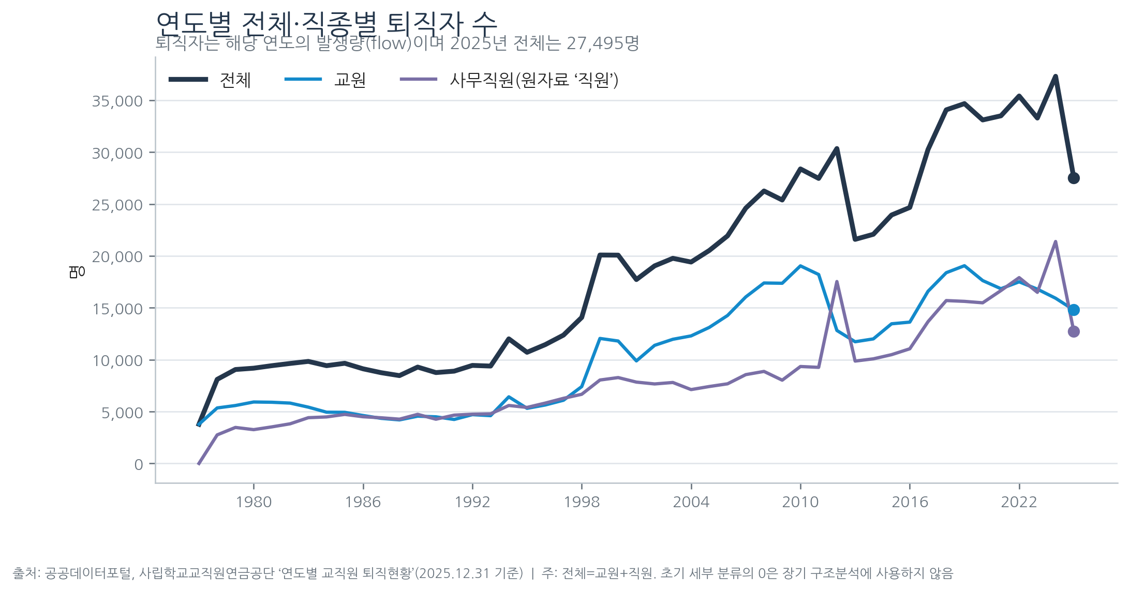
자료: 사립학교교직원연금공단 「연도별 교직원 퇴직현황」, 팀 재구성.
퇴직자 합계는 1977년 3,777명에서 2025년 27,495명으로 늘었다. 2025년은 교원 14,789명, 사무직원 12,706명으로 교원이 53.8%를 차지했다. 최고치는 2024년 37,305명이며 2025년은 전년보다 9,810명(-26.30%) 감소했다.
해석 2025년 감소는 현상이지 원인이 아니다. 해당 CSV에는 퇴직 사유·제도변경·연령구조 정보가 없으므로, 구조적 전환이라고 단정하지 않는다.

2. 퇴직연금수급자: 접점 규모의 지속 확대
[그림 2] 퇴직연금수급자 추이
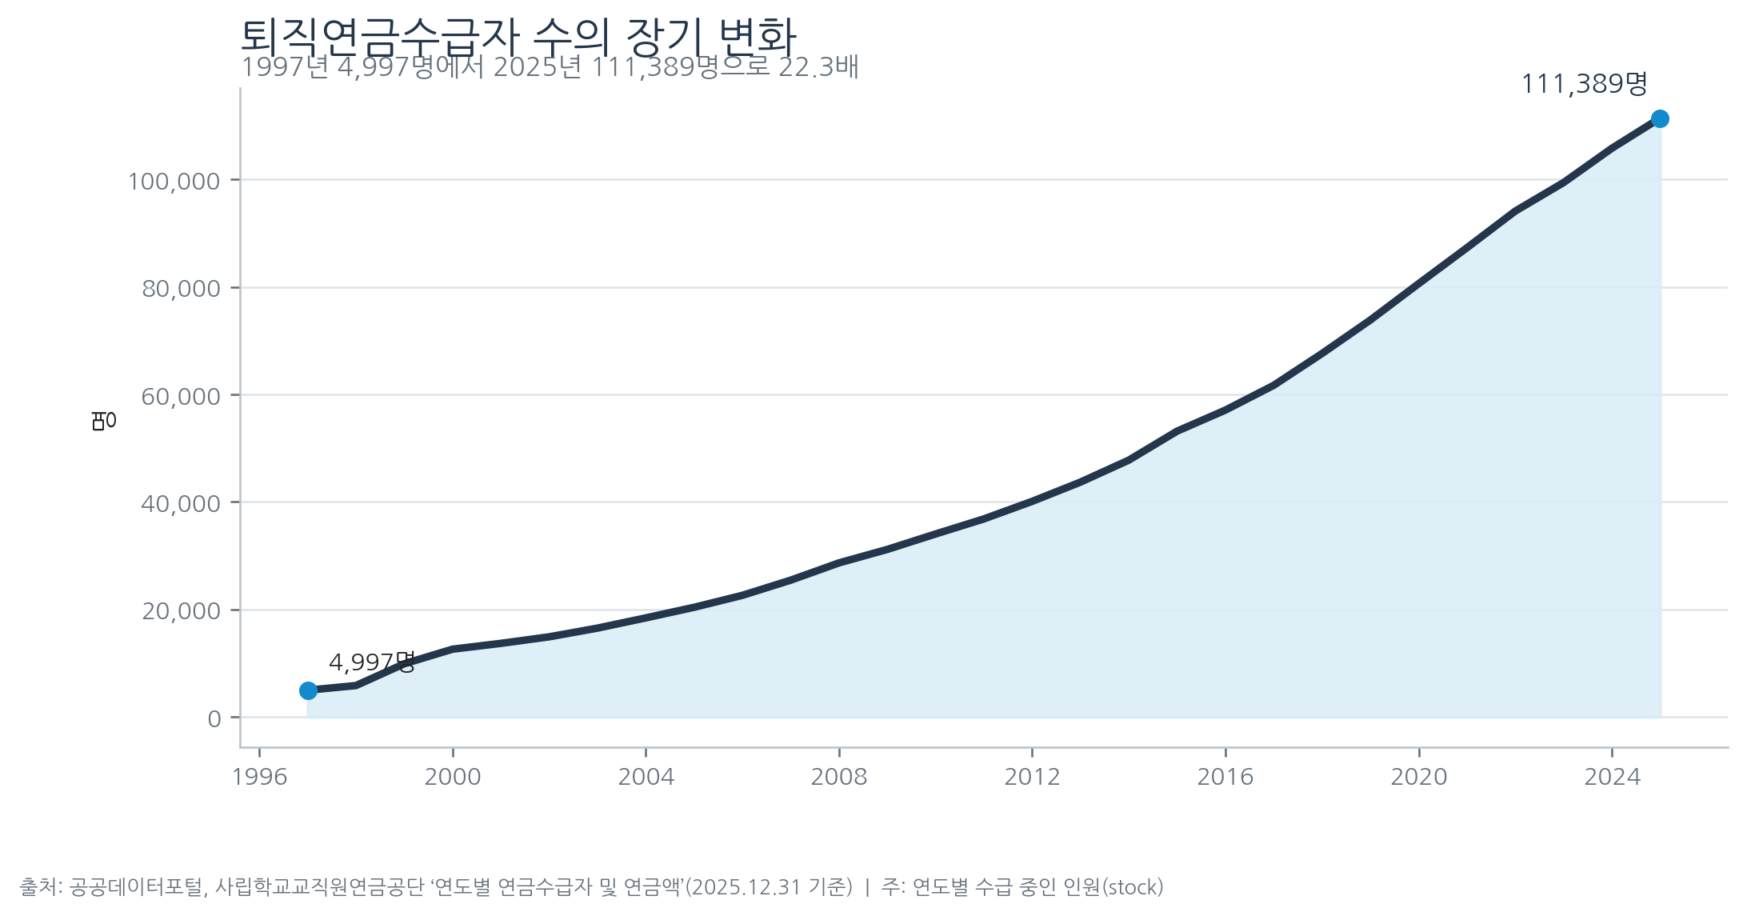
자료: 사립학교교직원연금공단 「연도별 연금수급자 및 연금액」, 팀 계산.
퇴직연금수급자는 28년 사이 106,392명 늘어 22.29배가 되었고, 연평균증가율은 11.72%다. 초기의 낮은 기수 효과를 감안하더라도 수급자 접점이 일시적 상승이 아닌 장기적 운영 과제라는 점은 분명하다.
[그림 3] 퇴직연금수급자 순증과 증감률
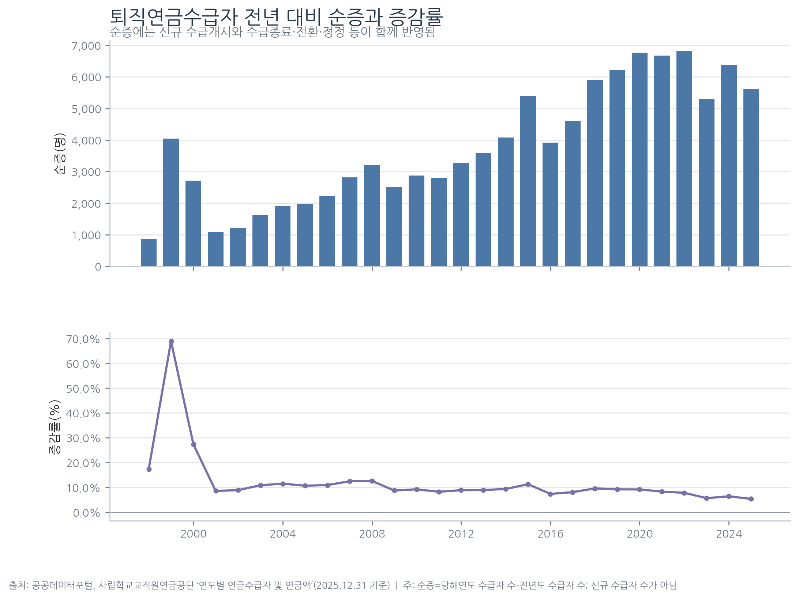
자료: 사립학교교직원연금공단 「연도별 연금수급자 및 연금액」, 팀 계산.
2025년 퇴직연금수급자는 전년보다 5,623명(+5.32%) 늘었다. 최대 순증은 2022년 6,813명이다. 증감률은 장기적으로 낮아졌지만, 절대 순증 규모는 최근에도 연간 5천–6천 명대를 유지했다. 이는 상담·인증·디지털 안내의 품질을 반복 측정해야 할 실무적 근거다.

3. 평균연금액: 명목 금액의 상승
[그림 4] 퇴직연금 평균연금액 추이
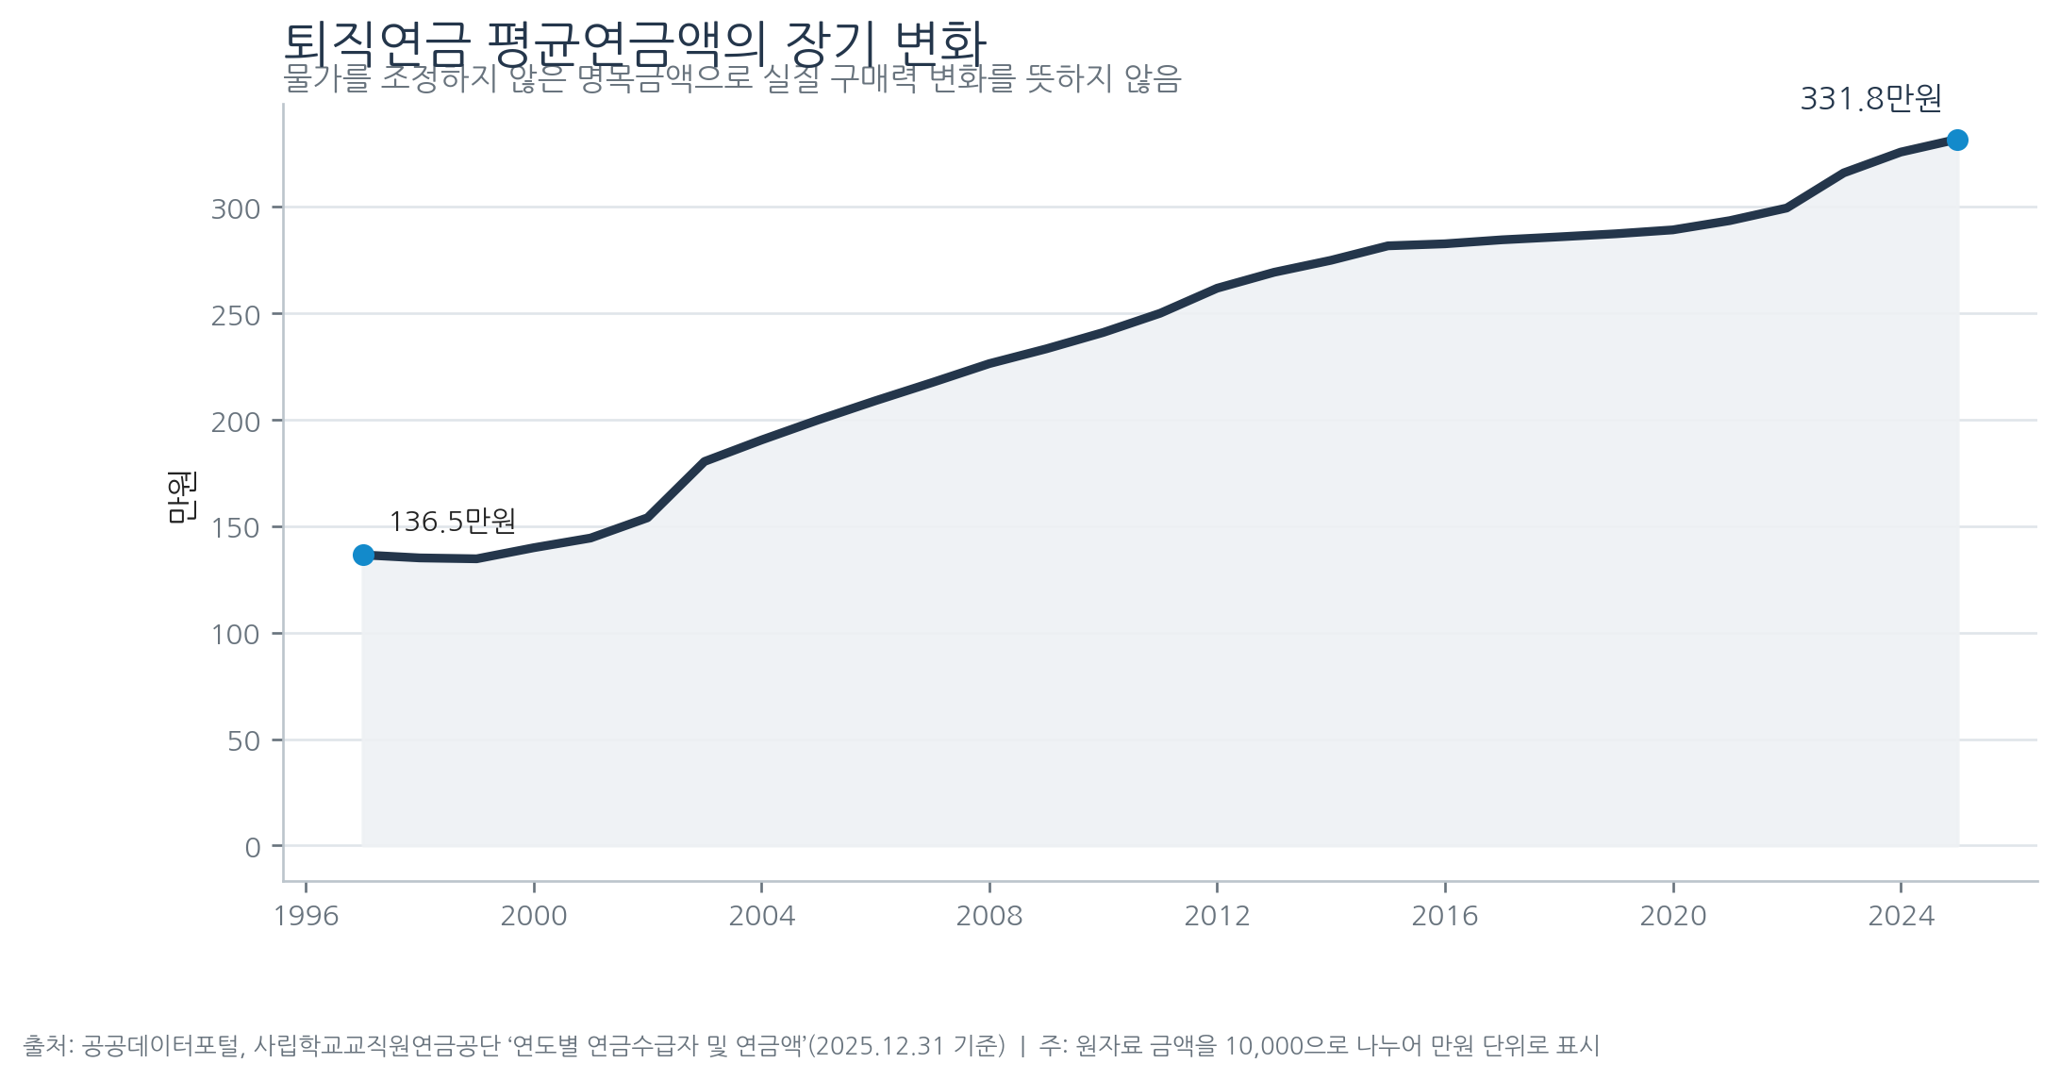
자료: 사립학교교직원연금공단 「연도별 연금수급자 및 연금액」, 팀 환산. 명목 기준.
평균연금액은 1997년 1,365,170원(136.5만원)에서 2025년 3,318,230원(331.8만원)으로 143.06% 상승했다. 2025년은 전년보다 60,720원(+1.86%) 늘었다. 이 결과는 명목 금액의 변화이며 물가상승률을 반영하지 않았다. 따라서 실질 소득이나 생활수준을 직접 평가하는 근거로 사용하지 않음을 유의해야 한다.

4. 퇴직자 흐름과 수급자 저량은 다르다
[그림 5] 퇴직자 수와 퇴직연금수급자 순증 비교
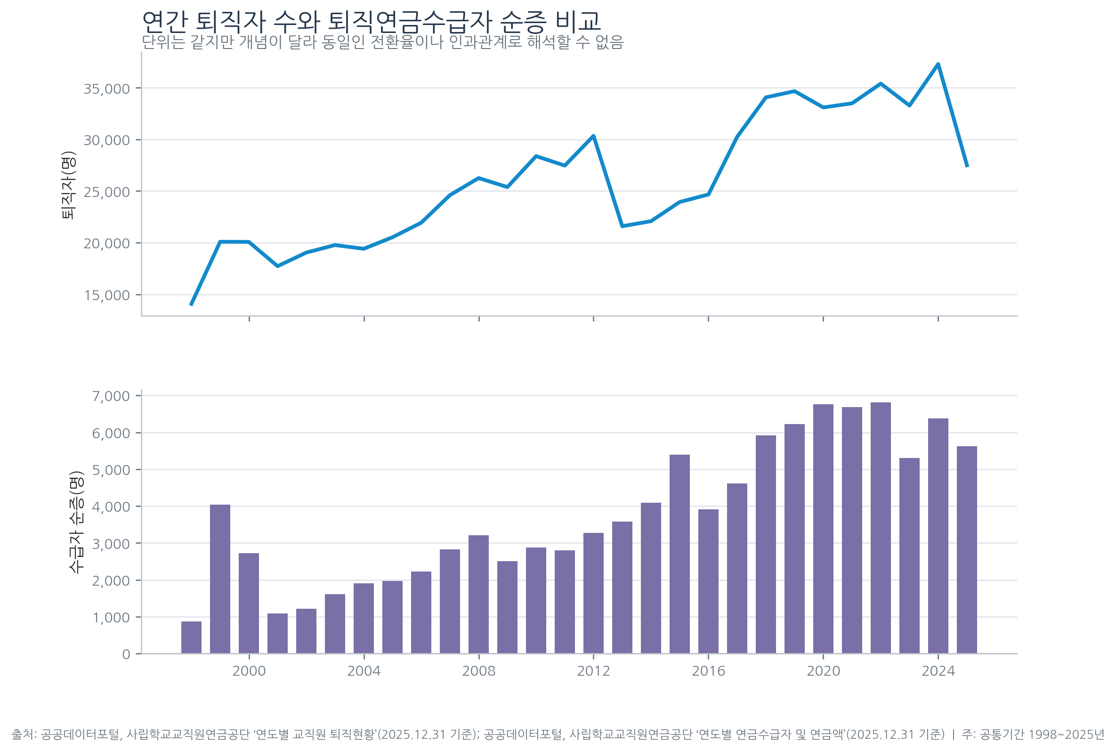
자료: 두 공식 CSV를 결합해 팀 계산. 서로 다른 개념의 비교임.
퇴직자 수는 연간 발생한 인원이고, 수급자 순증은 기존 수급자 저량의 순변화다. 두 지표가 함께 움직이지 않는 것은 오류가 아니라 개념의 차이에서 나온다. 디지털 서비스 운영 측면에서는 해당 연도 퇴직자의 신규 진입 경험과, 누적 수급자의 반복 이용 경험을 따로 관리할 필요가 있다.
구분 | 1997 | 2024 | 2025 | 핵심 해석
퇴직자 합계(명) | 10,358 | 37,305 | 27,495 | 2025년 전년 대비 -26.30%; 원인 단정 불가
퇴직연금수급자(명) | 4,997 | 105,766 | 111,389 | 장기 접점 규모 확대
수급자 순증(명) | - | 6,237 | 5,623 | 신규 수급자와 동일 개념 아님
평균연금액(만원) | 136.5 | 325.8 | 331.8 | 명목 값; 물가 미조정

Ⅳ. 현재 공개데이터의 한계

1. 현재 알 수 있는 것
- 퇴직자와 퇴직연금수급자의 연도별 규모·증감·추세
- 교원과 사무직원의 퇴직 규모 비교
- 퇴직연금 평균연금액의 명목 추이
- 월별 홈페이지 가입자 현황 자료의 전체 가입자 및 신규 가입자 규모

2. 현재 알 수 없는 것
필요 정보 | 현재 빈칸 | 그로 인한 한계
연령대 | 접속·인증·완료 결과와 결합된 연령대 집계 없음 | 어느 연령대에서 지원이 필요한지 비교 불가
접속 채널 | PC웹·모바일웹·앱 접속 구분 없음 | 채널별 UI·안내 개선 우선순위 불명
인증방법 | 간편·공동·금융인증서 등 선택 현황 없음 | 복잡한 인증흐름과 수요 미일치 불가
인증 결과 | 시도·성공·실패 건수와 실패사유 없음 | 이탈 단계와 개선 효과 측정 불가
지원 신호 | 비밀번호 재설정·알림톡·관련 상담 집계 없음 | 사전 안내가 필요한 지점 파악 불가

3. ‘홈페이지 가입자 현황’으로는 부족한 이유
공공데이터포털에는 공단의 「월별 홈페이지 가입자 현황」이 존재한다. 이 자료는 연도·월·총 가입자·신규 가입자를 제공하므로 회원 저변을 확인하는 데는 유용하다. 그러나 가입은 서비스 접속, 인증 성공, 민원 완료와 동일하지 않다. 연령대·채널·인증단계·결과가 없어 이용성 문제를 진단할 수 없다.
정확한 결론 ‘디지털 취약층이 실패한다’가 아니라, ‘현재 공개데이터로는 어떤 이용자가 어느 채널·인증단계에서 실패하는지 판단할 수 없다’가 이 연구의 확정 결론이다.

4. 정보공개와 업무개선의 연결 단절
총량 지표만으로는 개선 우선순위를 정하기 어렵다. 예를 들어 모바일 이용률이 낮은지, 모바일에서만 인증 실패율이 높은지, 특정 인증방법에서 재시도가 반복되는지를 분리해야 조치와 성과지표를 연결할 수 있다. 신규 개방안은 단순한 정보 추가가 아니라 진단–조치–효과측정을 가능하게 하는 운영 기반이다.

Ⅴ. 신규 공공데이터 개방안
제안 데이터명 사립학교교직원연금공단_연령대·채널·인증단계별 디지털 서비스 이용현황

1. 개방 목적과 집계 단위
이 데이터의 목적은 특정 개인을 추적하는 것이 아니라, 어떤 이용자 그룹이 어느 채널과 인증단계에서 상대적으로 더 많이 이탈하는지를 파악하는 데 있다. 권고하는 한 행의 집계 단위는 다음과 같다.
한 행의 권고 단위 기준연월 × 이용자구분 × 연령대 × 채널 × 서비스유형 × 인증방법 × 처리결과
월 단위로 내부 집계하되, 공개는 분기 또는 연간 단위로 묶어 소수셀 발생을 줄일 수 있다. 서비스유형·실패사유·상담연계는 데이터 품질과 업무 연결성을 확인한 뒤 2단계로 확장한다.

2. 1단계 최소 개방 항목
구분 | 공개 항목 | 필수 차원 | 운영 활용
1. 접속 | PC·모바일 접속 건수 | 기준연월, 연령대, 채널 | 채널별 수요·UI 개선
2. 인증방법 | 인증방법별 이용 건수 | 기준연월, 연령대, 인증방법 | 복잡도·수요 불일치 파악
3. 인증결과 | 성공·실패 건수 | 기준연월, 연령대, 채널, 인증방법 | 실패율·재시도 단계 개선
4. 지원신호 | 비밀번호 분실·인증 알림톡 발송 건수 | 기준연월, 연령대, 발송유형 | 사전 안내·지원 수요 파악

3. 2단계 확장 항목
확장 항목 | 예시 | 활용 가치 | 유의사항
서비스 유형 | 연금액·수급내역 확인, 증명서, 민원 | 업무별 이탈 지점 선별 | 대분류로 시작
업무 완료 | 처리 완료 건수 | 단순 접속을 넘어 완결성 측정 | 완료 정의·분모 고정
실패사유 대분류 | 인증서, 비밀번호, 통신, 시스템, 기타 | 조치 담당조직 연결 | 세부 오류코드 비공개
관련 상담 | 디지털 접속·인증 관련 상담 건수 | 온라인 문제와 상담수요 비교 | 개인별 직접 결합 금지

4. 권고 데이터사전
필드명 | 정의 | 형식/예시 | 단계
base_ym | 기준연월 | YYYY-MM | 1
user_group | 이용자구분 | 재직자/수급자/기타 | 1
age_group | 이용자 연령대 | 50세 미만/50대/60대/70대/80세 이상 | 1
channel | 접속 채널 | PC웹/모바일웹/앱 | 1
auth_method | 인증방법 | 간편/금융/공동/ID 등 | 1
access_count | 접속 건수 | 0 이상 정수 | 1
auth_attempt_count | 인증 시도 건수 | 0 이상 정수 | 1
auth_success_count | 인증 성공 건수 | 0 이상 정수 | 1
auth_failure_count | 인증 실패 건수 | 0 이상 정수 | 1
support_message_count | 비밀번호·인증 알림톡 발송 | 0 이상 정수 | 1
service_type | 이용 서비스 대분류 | 내역/증명/민원/기타 | 2
failure_reason_group | 실패사유 대분류 | 인증서/비밀번호/통신/시스템/기타 | 2
completion_count | 업무 완료 건수 | 0 이상 정수 | 2
related_counsel_count | 관련 상담 건수 | 0 이상 정수 | 2
suppression_flag | 소수셀 억제 여부 | Y/N | 1

5. 개인정보·재식별 보호원칙
- 성명, 연금번호, 회원ID, IP, 기기식별자, 기관명 등 개인·기관 식별자를 공개 파일에 포함하지 않는다.
- 정확한 나이는 10세 단위 연령대로 범주화하고, 최고령층은 80세 이상으로 통합한다.
- 셀 건수가 5 미만이거나 공단 내부 기준에 미달하면 ‘*’로 억제하고, 합계로 역산이 가능한 인접 셀도 함께 검토한다.
- 실패사유는 보안 취약점이 드러나지 않도록 대분류로만 공개하고 세부 오류코드는 내부용으로 관리한다.
- 월별 집계 후 분기·연간 공개를 기본으로 하고, 공개 전 개인정보·보안·통계 적정성 심사를 거친다.

6. 품질관리 규칙
규칙 | 검사 내용 | 조치
정의 일관성 | 접속·시도·성공·완료의 이벤트 정의가 시스템별로 같은가 | 데이터사전·이벤트 산식 버전 관리
합계 정합성 | 성공+실패=시도, 연령대별 합=전체 합이 맞는가 | 자동 검사 실패 시 공개 보류
중복 통제 | 새로고침·재시도를 건수로 볼지 세션으로 볼지 일관되는가 | 이벤트건수와 이용자수를 분리
억제 정합성 | 소수셀·인접셀 역산 가능성이 통제되는가 | 억제플래그·합계 재검사
변경 추적 | 필드·범주·산식 변경이 기록되는가 | 버전, 변경일, 변경사유 포함

Ⅵ. 활용 방안과 성과지표

1. 업무 활용 시나리오
문제 신호 | 판단 | 공단 조치 | 성과 확인
특정 연령대의 모바일 이용률 저조 | 전체·PC와 비교 | 모바일 화면 단순화, 대체 안내 | 모바일 이용률·완료율 변화
특정 채널·인증방법의 실패율 상승 | 시도 대비 실패 비중 비교 | 인증흐름 축소, 설명 개선, 대체인증 제시 | 인증실패율·재시도 감소
비밀번호·인증 알림톡 발송 증가 | 연령대·시기별 집중 확인 | 사전 안내, 재설정 동선 축소 | 발송률·관련 상담율 감소
접속은 많지만 완료율 저조 | 서비스유형·단계별 이탈 비교 | 입력항목 축소, 임시저장, 상담 연결 | 완료율·처리시간 개선

2. 핵심 성과지표(KPI)
지표 | 산식 | 해석 | 연결 조치
모바일 이용률 | (모바일웹+앱 접속) / 전체 접속 × 100 | 채널 이용 구조 | 모바일 우선 설계·안내
인증 실패율 | 인증 실패 / 인증 시도 × 100 | 인증 장벽 | 인증방법·채널별 개선
업무 완료율 | 업무 완료 / 해당 서비스 접속 × 100 | 실제 서비스 완결성 | 프로세스·화면 개선
비밀번호 재설정률 | 재설정 건 / 인증 시도 × 100 | 계정 접근 불편 | 재설정 동선·사전 안내
관련 상담율 | 디지털 관련 상담 / 접속 × 100 | 온라인 문제의 상담 전이 | 자주 문의·콜센터 안내 개선

KPI 운영 원칙 지표의 분모와 이벤트 정의를 먼저 고정하고, 절대 수준뿐 아니라 연령대·채널·인증방법 간 격차와 개선 전후 변화를 함께 본다. 표본이 작은 셀은 공개뿐 아니라 성과평가에서도 유의한다.

3. 단계별 이행 로드맵
기간 | 주요 과제 | 산출물 | 의사결정 기준
0–2개월 | 로그·상담 보유현황 인벤토리, 정의·보호 원칙 확정 | 원천–필드 매핑, 데이터사전 v0.9 | 개인정보·보안 검토 통과
3–5개월 | 3개월 시범 집계, 합계·억제·중복 검사 | 시범 CSV, 품질검사서, 초기 KPI | 성공+실패=시도 등 핵심 규칙 충족
6–8개월 | 공공데이터포털 분기 공개, 메타데이터·샘플 정비 | 1단계 최소 개방 파일 | 소수셀·역산 통제 확인
9–12개월 | 분기 KPI 리뷰, 서비스유형·완료·상담 확장 | 2단계 확장안, 개선 전후 리포트 | 업무개선 효과와 공개 편익 확인

4. 역할 분담
역할 | 책임 | 핵심 산출물
데이터 소유부서 | 이벤트 정의, 로그 추출, 업무 해석 | 원천–필드 매핑, 월별 집계
정보화·보안 | 시스템 로그 적정성, 오류코드 대분류, 위험 검토 | 보안·재식별 검토서
공공데이터 담당 | 표준항목, 메타데이터, 공개주기, 포털 등록 | 공개 CSV·데이터사전·변경이력
민원·상담 | 실패사유·상담유형 대분류, 개선 효과 확인 | 관련 상담 KPI
내부 심의체 | 품질·보호·공개 편익 최종 판단 | 분기 공개 승인·보완 요구

Ⅶ. 결론과 한계

1. 결론
공식 공개데이터는 사학연금의 서비스 접점이 장기적으로 확대되었음을 보여준다. 퇴직연금수급자는 2025년 111,389명으로, 1997년의 22.29배이다. 2025년에도 5,623명 순증했다. 수급자와 맞닿는 온라인 접점의 품질은 추가 기능이 아니라 공단 운영의 기본 성능이다.
그러나 현재 공개데이터는 ‘몇 명인가’에는 답하지만 ‘누가 어느 채널에서 어떤 인증 장벽을 겪는가’에는 답하지 못한다. 홈페이지 가입자 수도 이용성·완결성을 대체할 수 없다. 따라서 공단은 연령대·채널·인증단계별 집계데이터를 개방해 현상 진단, 개선 실행, 성과 측정을 하나의 흐름으로 연결해야 한다.
문제 | 근거 | 해석 | 제안 | 성과지표
수급자 접점 확대 | 2025년 111,389명  전년 대비 +5,623명 | 상시적 디지털 접근성 관리 필요 | 연령·채널·인증단계별 집계데이터 개방 | 모바일 이용률  인증 실패율  업무 완료율
운영 맹점 | 가입자 자료에 연령·채널·성공/실패 없음 | 취약 지점·개선효과 판단 불가 | 1단계 4개 항목, 2단계 완료·상담 확장 | 재설정률  관련 상담율  격차 축소

2. 연구의 한계
- 연령대별 수급자 구조가 공개되지 않아 수급자 증가와 고령화의 인과를 검증하지 못했다.
- 접속·인증·완료 로그가 없어 연령대별 디지털 실패 격차를 실증하지 못했다. 이는 신규 개방의 필요성이지 실패의 존재 증거가 아니다.
- 평균연금액은 물가 미조정 명목 값이며, 원자료 메타데이터의 단위·산식 설명이 충분하지 않다.
- 퇴직현황 1978–1992년의 세부항목 합과 상위 합계가 일치하지 않아 초기 세부구조 해석을 제외했다.
- 공공데이터포털에서 2026-08-31 확인한 공개항목을 기준으로 한 결론으로, 공개범위·파일이 갱신되면 재검증이 필요하다.

3. 최종 제언
- 수급자 수 관리에서 이용 경험 관리로 관점을 확장한다.
- 첫 공개는 4개 최소 항목으로 시작하고, 정의·품질·보호가 안정된 후 완료·상담 정보를 확장한다.
- 개방을 일회성 사업으로 두지 않고, 분기 KPI 리뷰에서 발견된 격차를 UI·인증·안내·상담 개선으로 연결한다.
- 공개 파일에는 데이터사전, 산식, 변경이력, 억제기준을 함께 제공해 재현성과 신뢰를 확보한다.

부록. 재현 정보

1. 재현 파일
구분 | 파일 | 용도
원본 | data/raw/사립학교교직원연금공단_연도별_교직원_퇴직현황_20251231.csv | 퇴직자 분석
원본 | data/raw/사립학교교직원연금공단_연도별_연금수급자_및_연금액_20251231.csv | 수급자·연금액 분석
코드 | scripts/analyze_public_data.py | 정제·검증·지표·그래프 생성
정제 | data/processed/연도별_교직원_퇴직현황_정제.csv | 퇴직 파생지표
정제 | data/processed/연도별_퇴직연금수급자_연금액_정제.csv | 수급자·연금액 파생지표
결합 | data/processed/핵심지표_공통기간_1997_2025.csv | 두 자료의 공통기간 비교
검증 | output/report/상상이상_사학연금_공공데이터_활용연구보고서_수치검증.md | 핵심 수치·품질 검사 요약

2. 원본 파일 무결성
데이터 | SHA-256
연도별 교직원 퇴직현황 | 90374bb9a18e170212bb7fe77c1fbeff066e411c684d695e864473495df32b17
연도별 연금수급자 및 연금액 | 6e053c1772d49b886a992ced9f6aaf447100b3b5e1eee46fcb8f24c8611ec494

3. 주요 출처(확인일 2026-08-31)
- 공공데이터포털, 「사립학교교직원연금공단_연도별 교직원 퇴직현황」, https://www.data.go.kr/data/15065054/fileData.do
- 공공데이터포털, 「사립학교교직원연금공단_연도별 연금수급자 및 연금액」, https://www.data.go.kr/data/15045820/fileData.do
- 공공데이터포털, 「사립학교교직원연금공단_월별 홈페이지 가입자 현황」, https://www.data.go.kr/data/15065011/fileData.do
- 공공데이터포털, 「사립학교교직원연금공단_연금종류별 평균연금월액」, https://www.data.go.kr/data/15045818/fileData.do
- 사립학교교직원연금공단 홈페이지, https://www.tp.or.kr/tp-kr/index.do
- 사립학교교직원연금공단, 「공공데이터 활용 연구 추진계획안」(제공된 프로젝트 문서).

4. 재현 메모
원본 CSV는 CP949로 읽고, 연도를 정수형으로 변환한 뒤 정렬했다. 증감량·증감률은 연도 순서에서 1차 차분과 전년 대비 비율로 계산했다. 보고서의 수치는 자동 생성된 정제 CSV와 analysis_summary.json을 대조했다. 원본 파일은 변경하지 않았고, 작성 과정은 스크립트로 분리했다. 모든 산출물은 공식 집계데이터만 사용하며 개인 식별 가능한 원시행을 포함하지 않는다.

